Проектирование ПП

3.1 Структурная схема ПП
Одним из этапов разработки программного продукта является этап проектирования. Проектирование программного продукта – это процесс создания плана или спецификации для разработки программного обеспечения, позволяющий определить требования к продукту, разработать архитектуру, определить структуру данных и спроектировать пользовательский интерфейс.
Первым пунктом проектирования является диаграмма вариантов использования (Use Case). Диаграмма Use Case представляет собой описание взаимодействия пользователя с системой для достижения определённой цели. Она включает в себя актёров системы, их цели и последовательность действий.
На рисунке 1 представлена диаграмма Use Case для приложения «Планировщик меню». Пользователь взаимодействует с системой и может:
- задать количество персон;
- сгенерировать меню на неделю;
- редактировать блюда;
- просматривать стоимость и КБЖУ;
- формировать список покупок.

Рисунок 1 – Диаграмма Uses CASE
Следующим пунктом является диаграмма деятельности, которая описывает последовательность действий пользователя и системы.
На рисунке 2 представлена диаграмма деятельности для приложения «Планировщик меню». Пользователь вводит количество персон, вводим бюджет. Далее система генерирует меню на неделю. После генерации пользователь может редактировать меню (заменять, добавлять или удалять блюда). Затем система автоматически рассчитывает стоимость и КБЖУ, а также формирует список покупок.

Рисунок 2 – Диаграмма деятельности

3.2 Функциональная схема ПП
Функциональная схема программного продукта необходима для наглядного представления основных функций системы и их взаимосвязей. Она позволяет определить, какие функции выполняет система и как они взаимодействуют между собой.
Основные функции приложения:
- генерация меню;
- расчёт стоимости;
- расчёт КБЖУ;
- редактирование меню;
- формирование списка покупок;
- работа с рецептами и ингредиентами.
Диаграмма классов базы данных представляет собой графическое отображение структуры данных и связей между сущностями.
На рисунке 3 представлена диаграмма классов для приложения «Планировщик меню». Она включает следующие сущности:
- меню;
- день;
- приём пищи;
- блюдо;
- ингредиент;
- состав блюда;
- цена;
- список покупок.
Связи между сущностями позволяют реализовать:
- хранение меню;
- расчёт стоимости;
- формирование списка покупок.

Рисунок 3 – Диаграмма классов

Проектирование интерфейса
Проектирование интерфейса программного продукта – это процесс создания удобного взаимодействия пользователя с системой. Основной задачей является обеспечение простоты и понятности использования приложения.
Интерфейс приложения «Планировщик меню» включает следующие основные экраны:
- главный экран (ввод количества персон и ввод бюджета);
- экран меню на неделю;
- экран редактирования меню;
- экран списка покупок;
- экран просмотра рецепта.
На рисунках 6, 7, 8 представлны прототипы страниц приложения

Рисунок 6 – Главная страница

Рисунок 7 – Страница «список курсов»
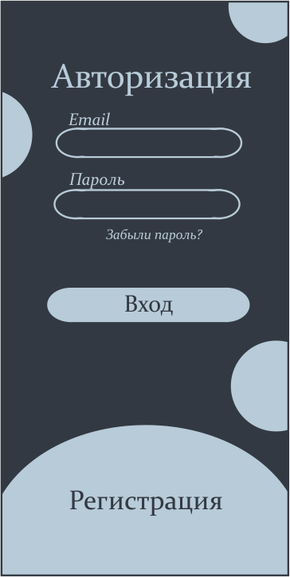
Рисунок 8 –Регистрации

